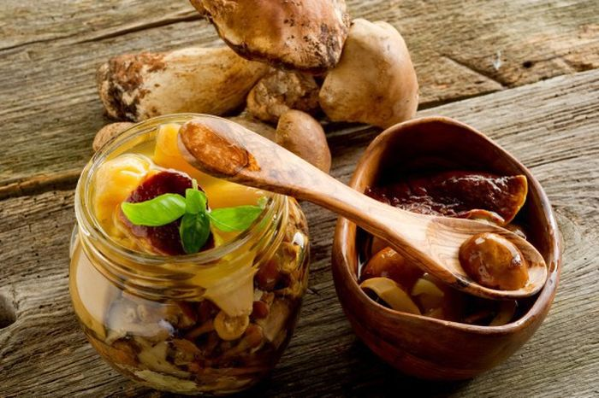 Внимание — опасность!
Собирая или покупая на рынке грибы, нужно быть предельно осторожными. В природе существует много ядовитых представителей вида. Вредные грибы часто похожи на съедобные, поэтому важно изучить общие признаки и знать, какие отличия характерны для опасных особей.
Употреблять в пищу надо только проверенные, хорошо знакомые виды грибов и при малейшем сомнении отказаться от готовки. Самыми опасными считаются:мухоморы;
- бледная и весенняя поганки;
- говорушка беловатая;
- жёлчный гриб, который путают с подберёзовиком;
- ложная лисичка;
- ложный дождевик;
- ложный опёнок;
- перечный гриб, напоминающий маслят.
Вред грибов, которые ядовиты, и тех, что вобрали в себя токсичные вещества, очень высок. Отравление ими может нести серьёзную угрозу жизни. При малейшем подозрении нужно срочно вызывать скорую помощь. Пока она едет, следует уложить больного в постель и давать ему пить много воды, стараясь вызвать рвоту.

Меры предосторожности
Так как грибы — тяжёлая для желудка еда, ими не нужно увлекаться. Здоровым людям достаточно разнообразить свой рацион такими блюдами не больше 2 раз в неделю.
Если человек страдает нарушениями в работе желудочно-кишечного тракта, печени и почек, надо полностью отказаться от них. Высокое количество белка и других веществ затрудняет работу органов и может привести к обострению заболеваний.
Никогда не давайте грибы детям. Даже молодые нежные шляпки им категорически запрещены. Детский желудок не в состоянии справиться с их переработкой. Поэтому даже маленький кусочек может вызвать расстройство и отравление.
Чтобы исключить негативные факторы, надо подождать, пока пищеварительная система ребёнка полностью сформируется. Врачи не рекомендуют давать продукт, пока детям не исполнится десяти лет.
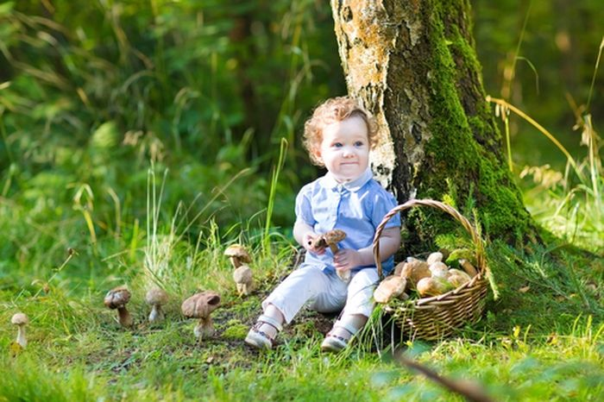 Польза продукта?
Не стоит думать, полезны ли грибы. Богатый химический состав и вкусовые качества не дают усомниться в этом. Чтобы они не могли навредить, их нужно есть понемногу, собирать в экологически чистых районах и употреблять в пищу молоденькие, чистые и не червивые.
Самые полезные грибы, обладающие высокими питательными свойствами, легко можно собрать в ближайшем лесу.
Первое место по содержанию ценных веществ занимает белый гриб. В нём много пищевых волокон, ферментов, полисахаридов, которые блокируют развитие чужеродных клеток и укрепляют иммунитет. Боровики благотворно влияют на работу щитовидной железы, улучшают состояние волос и кожи.
Подосиновики не только невероятно вкусные, но и очень полезные. В них высокий процент аминокислот, витаминов, клетчатки и белка. Включённые в ра-цион, они способны очищать кровь, снижать уровень холестерина и улучшать общее самочувствие.
Рыжики обладают оригинальным ароматом и вкусом. Приготовленные из них блюда способны украсить любой праздничный стол и принести огромную пользу. Помимо набора витаминов, клетчатки, железа и минеральных солей, в этих гри-бах есть лакториовиолин — вещество, обладающее антибиотическими свойствами. Нежные рыжики уничтожают патогенные бактерии и улучшают обменные процессы.
Чем полезны грибы, знают во многих странах. По всему миру хозяйки готовят из них чудесные блюда, а фармацевты делают ценные лекарства. Чтобы извлечь из этого дара природы всю пользу, которую они могут дать, учёным нужно открыть ещё много загадок, которые таят в себе обычные лесные грибы.

